

浪潮烟草北京专卖三统一
服务设计说明书
版本号：1.0

日期: 2016-04-28
浪潮软件股份有限公司

文档修订

版本 | 日期 | 更改人 | 描述（注明修改的条款或页）
1.0 | 20160428 | 丁怀雷 | 初始化文档
1.1 | 20160429 | 丁怀雷 | 修订文档

抄送人：高级管理者、研发经理、客户经理、客户代表、项目组成员、SCCB（在项目实际应用时最好写明抄送人的姓名）

目录

1. 概述 4
2. 服务 4
2.1. 组件接收服务程序目录列表 4
2.2. 组件提供服务程序目录列表 4
2.3. 其他相关程序目录列表 4
3. 流程图 5
3.1. 逻辑流程图 5
3.2. 功能概要流程图 5
3.3. 功能数据解析处理流程图 5
3.4. 功能日志记录流程图 6
4. 功能设计 6
4.1. 数据接收处理 6
4.2. 数据传送 7
5. 数据库设计 7
5.1. 原始数据记录表（DSL_MSG） 7
5.2. 原始数据记录表参数表（DSL_MSG_PARAMETER） 7
5.3. 数据处理记录表表结构（DSL_PROCESS_LOG） 8
5.4. 专卖零售户表表结构（DSL_CUST_RM） 8
6. 名词术语 11
6.1. 术语 11
7. 附录 11
7.1. 参考资料 11

概述
目前北京烟草需求是：需要营销系统从行业主数据系统接收零售户信息（包括新增、变更、删除等）。
目前大致的流程如下：
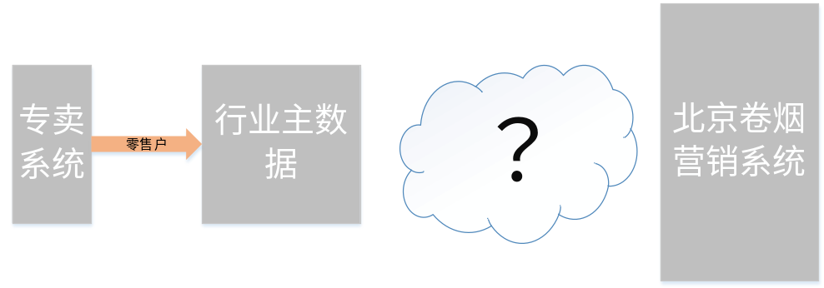
目前提出的想法是由北京已经建设好的主数据系统暴露服务，在行业主数据系统完成服务注册接收零售户信息，由北京主数据系统下发到北京卷烟营销系统。

服务

组件接收服务程序目录列表
名称 | 程序路径
WEBSERVICE | dsl/src/com/inspur/receive/webservice

组件提供服务程序目录列表
名称 | 程序路径
ROCKETMQ | dsl/src/com/inspur/provider/ rocketmq

其他相关程序目录列表
名称 | 程序路径
常用工具类 | dsl/src/com/inspur/public
配置或临时数据 | dsl/src/com/inspur/data
文档 | dsl/src/com/inspur/doc
业务处理公共类 | dsl/src/com/inspur/businesscore

流程图

逻辑流程图
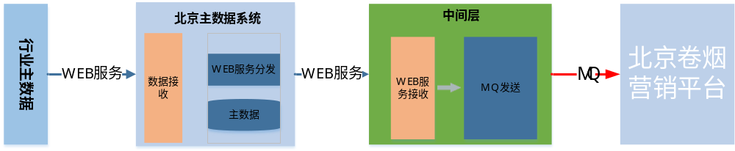

功能概要流程图

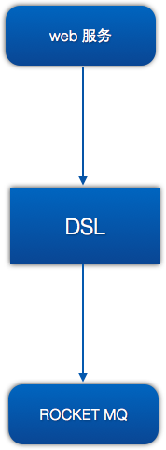

功能数据解析处理流程图

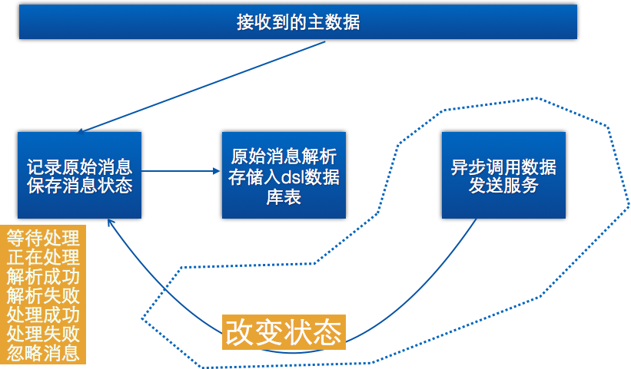

功能日志记录流程图

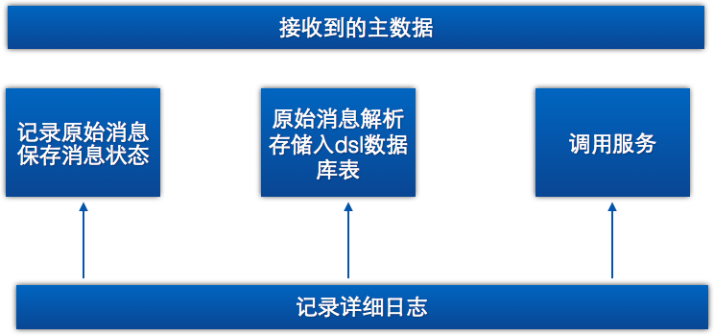

功能设计
主数据系统暴露web服务在行业主数据系统进行注册，用于接收零售户信息。
在北京主数据系统和卷烟营销平台之间加一层隔离（中间层），进行接口的适配转换。其间通过MQ进行数据传送。

数据接收处理
- 主数据中间层提供名为syncCustRmService的webservice服务，北京主数据系统，调用该服务，为dsl组件同步原始数据。记录日志。
- dsl接收并存储原始数据信息并记录日志。
- dsl解析原始数据并记录日志。

数据传送
系统将通过异步的方式，按照要求将数据组织好，放入MQ消息通道。

数据库设计

原始数据记录表（DSL_MSG）
序号 | 字段名称 | 定义 | 可空 | 默认值 | 说明
1 | MSG_ID | VARCHAR(30) | not |  | 消息ID （主键）
2 | MSG_TYPE | VARCHAR(30) | not |  | 消息类型
3 | MSG_ACTION | VARCHAR(100) | not |  | 消息行为（增删改）
4 | MSG_CREATE_TIME | VARCHAR(20) | not |  | 消息记录时间
5 | MSG_SATUS | VARCHAR(1) | not |  | 消息状态
6 | SERVICE_CLASS | VARCHAR(500) | not |  | 服务类
7 | SERVICE_PARA | CLOB | not |  | 服务参数
CREATE TABLE DSL_MSG (
MSG_ID VARCHAR(30) NOT NULL PRIMARY KEY,
MSG_TYPE VARCHAR(30) NOT NULL ,
MSG_ACTION VARCHAR(100) NOT NULL ,
MSG_CREATE_TIME VARCHAR(20) NOT NULL ,
MSG_SATUS VARCHAR(1) NOT NULL ,
SERVICE_CLASS VARCHAR(500) NOT NULL,
SERVICE_PARA CLOB NOT NULL
)
IN TD_DATACENTER;

原始数据记录表参数表（DSL_MSG_PARAMETER）
序号 | 字段名称 | 定义 | 可空 | 默认值 | 说明
1 | PARA_ID | VARCHAR(30) | not |  | 参数ID （主键）
2 | MSG_ID | VARCHAR(30) | not |  | 消息ID
3 | MSG_PARA_NAME | VARCHAR(30) | not |  | 参数名
4 | MSG_PARA_VALUE | CLOB | not |  | 参数值
CREATE TABLE DSL_MSG_PARAMETER (
PARA_ID VARCHAR(30) NOT NULL PRIMARY KEY,
MSG_ID VARCHAR(30) NOT NULL ,
MSG_PARA_NAME VARCHAR(30) NOT NULL ,
MSG_PARA_VALUE CLOB NOT NULL
)
IN TD_DATACENTER;

数据处理记录表表结构（DSL_PROCESS_LOG）
序号 | 字段名称 | 定义 | 可空 | 默认值 | 说明
1 | LOG_ID | VARCHAR(30) | not |  | 日志ID （主键）
2 | MSG_ID | VARCHAR(30) | not |  | 业务ID
3 | LOG_INFO | CLOB | not |  | 日志详细信息
4 | LOG_CREATE_TIME | VARCHAR(20) | not |  | 日志创建时间
5 | LOG_RESULT | VARCHAR(1) | not |  | 处理结果(0:失败 1:成功)
6 | PRO_NODE | VARCHAR(1) | not |  | 日志对应环节
CREATE TABLE DSL_PROCESS_LOG (
LOG_ID VARCHAR(30) NOT NULL PRIMARY KEY,
MSG_ID VARCHAR(30) NOT NULL
LOG_INFO CLOB NOT NULL ,
LOG_CREATE_TIME VARCHAR(30) NOT NULL ,
LOG_RESULT VARCHAR(1) NOT NULL ,
PRO_NODE VARCHAR(1) NOT NULL
)
IN TD_DATACENTER;

专卖零售户表表结构（DSL_CUST_RM）

序号 | 字段名称 | 定义 | 可空 | 默认值 | 说明
1 | BUSINESS_ID | VARCHAR(30) | not |  | 业务ID (主键)
2 | MSG_ID | VARCHAR(30) | not |  | 消息ID
3 | CUST_ID | VARCHAR(30) |  |  | 专卖证号
4 | LICENSE_CODE | VARCHAR(30) |  |  | 专卖证号
5 | CUST_NAME | VARCHAR(30) |  |  | 企业名称
6 | COM_ID | VARCHAR(30) |  |  | LJ0000000000316
7 | CREGIE_ID | VARCHAR(30) |  |  | 县专卖局编码
8 | STATUS | CHAR(2) |  |  | 零售户状态：01:新增；02:有效；03:暂停；04:无效
9 | LICE_STATUS | CHAR(2) |  | '1' | 许可证状态：0，无效；1，有效
10 | LICE_BORN_DATE | CHAR(8) |  |  | 许可证开始日期
11 | LICE_AVAIL_DATE | CHAR(8) |  |  | 许可证结束日期
12 | LICE_ISSUE_DATE | CHAR(10) |  |  | 许可证发证日期
13 | MANAGER | VARCHAR(50) |  |  | 负责人名称
14 | MANAGER_ID_CARD | VARCHAR(18) |  |  | 负责人身份证
15 | REG_FUND | NUMBER(18,2) |  | 0 | 注册资金
16 | MANAGER_TEL | VARCHAR(40) |  |  | 负责人电话
17 | MANAGER_SEX | VARCHAR(2) |  |  | 负责人性别0:女,1:男
18 | BUSI_ADDR | VARCHAR(200) |  |  | 经营地址
19 | BUSI_ZIP | VARCHAR(6) |  |  | 邮政编码
20 | COM_CHARA | CHAR(2) |  |  | 企业性质：01:股份合作,02:合伙企业,03:外商企业,04:有限公司,05:国有企业,06:集体企业,07:个体商户,08:股份有限,09:个人独资
21 | CHARTER_SCOPE | VARCHAR2(10) |  |  | 01,02 卷烟范围
22 | COR_EMP_AMT | INTEGER |  | 1 | 从业人员数
23 | ALL_BUSI_AREA | NUMBER(18,2) |  | 0 | 卷烟经营面积
24 | MANAGER_NATIVE | VARCHAR(50) |  |  | 负责人籍贯
25 | MANAGER_ID_ADDR | VARCHAR(100) |  |  | 负责人身份证地址
26 | MANAGER_HANDTEL | VARCHAR(40) |  |  | 负责人手机
27 | EMAIL | VARCHAR(40) |  |  | 负责人邮箱
28 | SPECIAL_TYPE | VARCHAR2(2) |  |  | 特殊群体：00:非特殊群体,01:残疾人,02:五保户,03:退伍军人,04:下岗失业人员,05:军烈属,06:特困户,07:普通高校应届毕业生,90:其他特殊群体
29 | BUSI_LICENSE_ID | VARCHAR(50) |  |  | 工商营业执照号
30 | BUSI_LICENSE_START_DATE | CHAR(8) |  |  | 工商营业执照号开始日期
31 | BUSI_LICENSE_AVAIL_DATE | CHAR(8) |  |  | 工商营业执照号结束日期
32 | BUSI_AREA_PART | CHAR(1) |  | '1' | 经营场所所属1:自有,2:租赁
33 | BUSI_ADDR_BEGIN_DATE | CHAR(8) |  |  | 营业房屋租赁合同开始期限
34 | BUSI_ADDR_AVAIL_DATE | CHAR(8) |  |  | 营业房屋租赁合同有效期
35 | SUPPLY_CATEGORY | VARCHAR(2) |  | '02' | 零售户供应类别
36 | GEOGRAPHY_ENVIRONMENT | VARCHAR(2) |  | '09' | 地理环境：00:繁华商业区,01:机场车站,02:主要街道,03:一般街道,04:城市居民区,05:农村居民区,06:旅游景区,07:校园医院,08:军队大院,09:其它
37 | ORDER_TEL | VARCHAR(30) |  |  | 订货电话
38 | WORK_PORT | VARCHAR(2) |  | 'C' | 市场类型： C:城镇,X:乡村
39 | BASE_TYPE | VARCHAR(2) |  | 'Q' | 经营业态: Z:食杂店,B:便利店,S:超市,N:商场,Y:烟酒商店,F:娱乐服务,Q:其他
40 | IS_SEFL_CUST | VARCHAR(2) |  | '0' | 是否烟草自营店
41 | HARDSHIP_TYPE | VARCHAR(2) |  |  | 困难户类型
42 | AREA_TYPE | VARCHAR(20) |  |  | 商圈类型： 01:商业(集贸)区,02:工业区,03:学区,04:政务(商务)区,05:居民区(村),06:娱乐(旅游)区,07:旅客中转区,90:其他"
43 | RUT_ID | VARCHAR(30) |  |  | 网格
44 | LONGITUDE | NUMBER(18,2) |  | 0 | 经度
45 | LATITUDE | NUMBER(18,2) |  | 0 | 纬度

CREATE TABLE DSL_CUST_RM (
BUSINESS_ID VARCHAR(30) NOT NULL PRIMARY KEY,
MSG_ID VARCHAR(30) NOT NULL ,
CUST_ID VARCHAR(30) ,
LICENSE_CODE VARCHAR(30) ,
CUST_NAME VARCHAR(30) ,
COM_ID VARCHAR(30) ,
CREGIE_ID VARCHAR(30) ,
STATUS CHAR(2) ,
LICE_STATUS CHAR(2) ,
LICE_BORN_DATE CHAR(8) ,
LICE_AVAIL_DATE CHAR(8) ,
LICE_ISSUE_DATE CHAR(10) ,
MANAGER VARCHAR(50) ,
MANAGER_ID_CARD VARCHAR(18) ,
REG_FUND DECIMAL(18,2) ,
MANAGER_TEL VARCHAR(40) ,
MANAGER_SEX VARCHAR(2) ,
BUSI_ADDR VARCHAR(200) ,
BUSI_ZIP VARCHAR(6) ,
MANAGER_NATIVE VARCHAR(50) ,
MANAGER_ID_ADDR VARCHAR(100) ,
MANAGER_HANDTEL VARCHAR(40) ,
EMAIL VARCHAR(40) ,
SPECIAL_TYPE VARCHAR(2) ,
BUSI_LICENSE_ID VARCHAR(50) ,
BUSI_LICENSE_START_DATE CHAR(8) ,
COM_CHARA CHAR(2) ,
CHARTER_SCOPE VARCHAR(10) ,
COR_EMP_AMT INTEGER ,
ALL_BUSI_AREA DECIMAL(18,2) ,
BUSI_LICENSE_AVAIL_DATE CHAR(8) ,
BUSI_AREA_PART CHAR(1) ,
BUSI_ADDR_BEGIN_DATE CHAR(8) ,
BUSI_ADDR_AVAIL_DATE CHAR(8) ,
SUPPLY_CATEGORY VARCHAR(2) ,
GEOGRAPHY_ENVIRONMENT VARCHAR(2) ,
ORDER_TEL VARCHAR(30) ,
WORK_PORT VARCHAR(2) ,
BASE_TYPE VARCHAR(2) ,
IS_SEFL_CUST VARCHAR(2) ,
HARDSHIP_TYPE VARCHAR(2) ,
AREA_TYPE VARCHAR(20) ,
RUT_ID VARCHAR(30) ,
LONGITUDE DECIMAL(18,2) ,
LATITUDE DECIMAL(18,2) )
IN TD_DATACENTER;

名词术语

术语
DSL：主数据中间层；MQ：消息中间件

附录

参考资料
北京卷烟营销_专卖证照数据与营销系统接口问题解决方案.docx
主数据中间层.docx

